THÔNG TIN VÀ LỊCH SỬ TÀI LIỆU

Thông tin tài liệu:
Tên tài liệu | Báo cáo tài chính | Tên dự án | ERP
Tên module | Báo cáo | Đường dẫn tài liệu
Người soạn | Nguyễn Công Phúc | Ngày soạn | 30-03-2015
Người xem xét | Hồ Tấn Tuấn | Ngày xem xét | 30-03-2015
Người phê duyệt | Hồ Tấn Tuấn | Ngày phê duyệt | 30-03-2015

Lịch sử thay đổi tài liệu:
Ngày thay đổi | Vị trí thay đổi | Mô tả thay đổi | Phiên bản | Tác giả | Người yêu cầu | Ghi chú
30-03-2015 | Tất cả | Báo cáo tài chính | 1.0 | Nguyễn Công Phúc | Hồ Tấn Tuấn

MỤC LỤC TÀI LIỆU
1. Giới thiệu 2
1.1. Mục đích 2
1.2. Phạm vi 2
1.3. Khái niệm, thuật ngữ 2
1.4. Tài liệu tham khảo 2
1.5. Mô tả tài liệu 2
2. Danh sách màn hình 3
2.1. Ngày 30-03-2015 3
3. Thiết kế màn hình 3
3.1. Ngày 30-03-2015 3
3.1.1. SCD-15033001: Báo cáo tài chính quản trị 3

NỘI DUNG TÀI LIỆU
- Giới thiệu
  - Mục đích
- Tài liệu này làm rõ các yêu cầu về giao diện liên quan đến chức năng Báo cáo tài chính
- Tài liệu này liệt kê và mô tả toàn bộ các giao diện liên quan đến các chức năng để đáp ứng được yêu cầu.
- Đối tượng sử dụng:
  - Tester
  - Developer
  - Người sử dụng

  - Phạm vi
Tài liệu này giúp cho các đối tượng sử dụng có thể theo dõi được các yêu cầu về giao diện của người dùng liên quan đến chức năng Báo cáo tài chính
  - Khái niệm, thuật ngữ
Thuật ngữ | Định nghĩa | Ghi chú
  - Tài liệu tham khảo
Tên tài liệu | Ngày phát hành | Nguồn | Ghi chú
  - Mô tả tài liệu
[Phần này sẽ giới thiệu nốt những gì còn lại, mà không thuộc 04 mục trên, của tài liệu Kiến trúc hệ thống đồng thời cũng giới thiệu bố cục của tài liệu này.]

- Danh sách màn hình
  - Ngày 30-03-2015
Liệt kê danh sách các màn hình và mô tả

STT | Tên màn hình | Chức năng | Mô tả
1 | SCD-15033001 | Báo cáo tài chính quản trị | Lấy lên thông tin của Báo cáo tài chính quản trị

- Thiết kế màn hình

  - Ngày 30-03-2015
    - SCD-15033001: Báo cáo tài chính quản trị

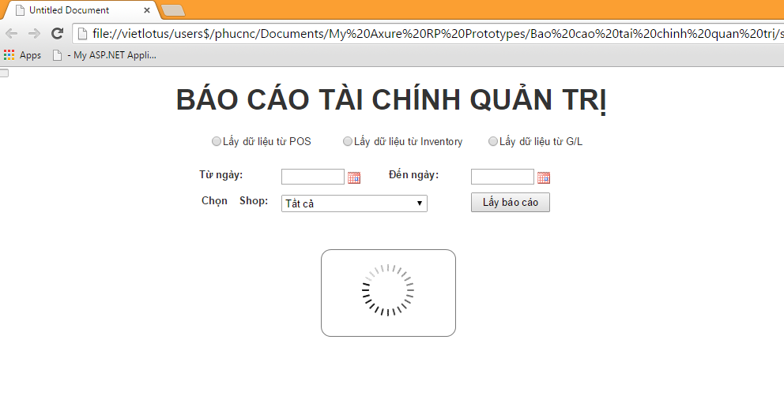

STT | Tên thành phần | Bắt buộc | Định dạng | Tham khảo | Ghi chú
 | Txt_Title |  | Textbox | Báo cáo tài chính quản trị
 | Radio_GetFromPOS |  | Radio Button | Lấy dữ liệu từ POS
 | Radio_GetFromINV |  | Radio Button | Lấy dữ liệu từ Inventory
 | Radio_GetFromGL |  | Radio Button | Lấy dữ liệu từ G/L
 | Datetime_FromDate |  | Datetime | Từ ngày
 | Datetime_ToDate |  | Datetime | Đến ngày
 | Cbb_GetStore |  | Combobox | Chọn Shop
 | Bt_GetReport |  | Button | Lấy báo cáo

      - Xử lý sự kiện
      - Xử lý đọc ghi dữ liệu

